第三工区での活動予定・希望アンケート

今後のご相談の素材とするため、麻機遊水地第三工区を対象として「実施したい活動」や「実施して欲しい活動」を教えてください。一つの活動につき、一枚にまとめてください。なるべく具体的に書いていただけると助かりますが、抽象的な構想を挙げてくださって結構です。なお、すでに実施している活動の継続についても書いてください。

活動の表題（整理のための仮題です）

内容（目的、方法、実施主体、実施時期など）

実施場所
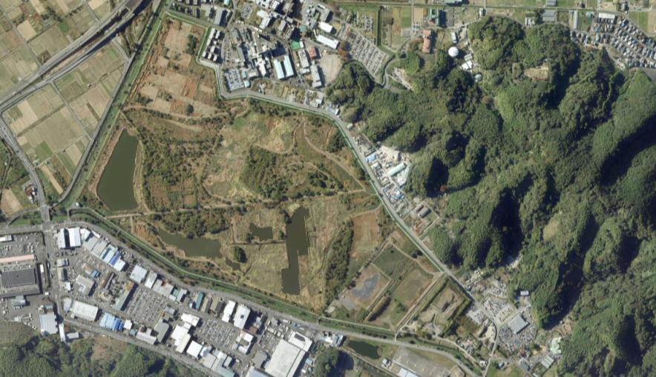

提案者連絡先

（記入例１）
第三工区での活動予定・希望アンケート

今後の調整のため、麻機遊水地第三工区を対象として「実施したい活動」や「実施して欲し今後のご相談の素材とするため、麻機遊水地第三工区を対象として「実施したい活動」や「実施して欲しい活動」を教えてください。一つの活動につき、一枚にまとめてください。なるべく具体的に書いていただけると助かりますが、抽象的な構想を挙げてくださって結構です。なお、すでに実施している活動の継続についても書いてください。

活動の表題（整理のための仮題です）
オニバスの育成と野草食体験

内容（目的、方法、実施主体、実施時期など）
・オニバスを増殖し、実や葉柄や根を採集して食べてみたい。美味しい食べ方を調べたい。
・2015年は自生するオニバスを少しだけ採集して試す。また、種子を採集し、2016年は田んぼのような場所で育成したい。
・まずは有志で検討し、将来的にはイベントや商品化を考えたい。

実施場所

提案者連絡先
氏名：麻機太郎
メールアドレス：xxx@yy.ne.jp, 電話：000-0000-0000

（記入例２）
第三工区での活動予定・希望アンケート

今後のご相談の素材とするため、麻機遊水地第三工区を対象として「実施したい活動」や「実施して欲しい活動」を教えてください。一つの活動につき、一枚にまとめてください。なるべく具体的に書いていただけると助かりますが、抽象的な構想を挙げてくださって結構です。なお、すでに実施している活動の継続についても書いてください。

活動の表題（整理のための仮題です）
特定外来種オオフサモの駆除

内容（目的、方法、実施主体、実施時期など）
・オオフサモが増えると、水生植物の多様性が低下することが心配であるため、なるべく駆除したい。
・大きな群落は重機を用いて駆除してほしい（行政が実施？）、ちぎれた茎の回収や、残った個体の駆除は市民ボランティアで行う。
・なるべく早い時期に行う。

実施場所

提案者連絡先
氏名：麻機太郎
メールアドレス：xxx@yy.ne.jp, 電話：000-0000-0000

